
МОЇ ОЧІКУВАННЯ ВІД ТАБОРУ:
_______________________________________________________________________________________________________________________________________________________________________________________________________________________________________________________________________________________________________________________________________________________________________________________________________________________________________________________________________________________________________________________________________________________________________________________________________________________________________________________________________________________________________________________

Анкета учасника табору
Моє ім’я ____________________________________________
Прізвище ___________________________________________
Номер телефону___________________________________________
Хоббі _______________________________________________
Скільки мені років ___________________________________
Назва команди ______________________________________
Наставник групи ____________________________________

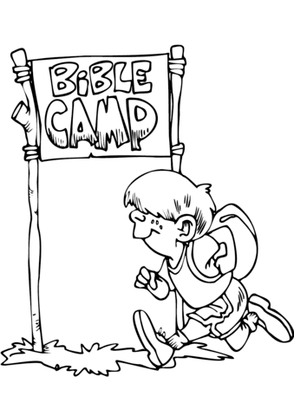
УРОК 1

Тема уроку: «Що я хочу?»
Біблійна історія:
- Луки 2:40-52 (12-річний Ісус в храмі);
- Золотий вірш : 

Приповістей
11:23
«Все бажання праведних добре»
Як ти думаєш, що таке бажання?
____________________________________________________
____________________________________________________
Про які Ісусові бажання з дитинства ти дізнався під час біблійної історії?
____________________________________________________
____________________________________________________
Напиши свої роздуми:
«ЯКІ БАЖАННЯ НАШІ Є НА ДОБРО?» _________________________________________________
____________________________________________________
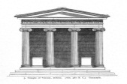
В Ісуса було бажання бути в Домі Божім, а що для тебе означає відвідувати Дім Божий?
____________________________________________________________________________________________________________________________________________________________________________________________________________________________________________________________________
Як ми можемо дізнатися, чого бажає Бог від нас?
________________________________________________________________________________________________________

Анаграма:
«СВЕ ЖАБАННЯ ДНИХВЕПРА БРЕДО, А ДІНАЯ БОЖБЕЗНИХ НЕГИЗА». (спробуй розшифрувати)
_______________________________________________________________________________________________________

Бажання ‒ прагнення, потяг до здійснення чого-небудь.

Що цікавило тебе впродовж сьогоднішнього дня?
____________________________________________________________________________________________________________________________________________________________


УРОК 2
Тема уроку: «Що я роблю?»
Біблійна історія:
- Дії 9:36-42 (історія про Тавіту);
- Золотий вірш

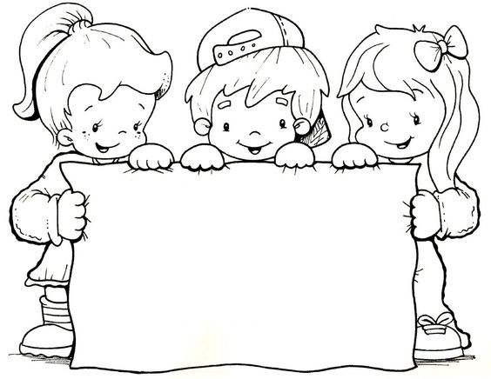
Добро для вас означає -____________________________________________________________________________________________________________________________________________________________
Впродовж сьогоднішнього уроку ми говорили, що служити можна будь-яким способом, будь-якою справою. І це може зробити як доросла людина, так і мала дитина. Отже, пропонуємо тобі заповнити анкету доброти.

Анкета доброти
Як я допомагаю іншим:
Своїм батькам ______________________________________________________________________________________________________ Своїм друзям ________________________________________________________________________________________________________
Своїм однокласникам ________________________________________________________________________________________________________
«Бо ми – Його творіння; ми створені в Христі Ісусі для добрих діл, які наперед приготував Бог для нас, щоб ми їх виконували»
Ефесян 2:10
Моєму наставнику
_____________________________________________________________________________________________________
Незнайомим людям ________________________________________________________________________________________________________
Яке завдання з командою ти виконував сьогодні впродовж дня?____________________________________________________________________________________________________

УРОК 3
Тема уроку: «Бути сучасним. Круто?»
Біблійна історія:
- Буття 6-9 розділи (час, в який жив Ной);
- Золотий вірш –
Не любіть світу, ні того що в світі. Коли хтось любить світ, в того немає любові Отця;
1 Івана 2:15
Як, на твою думку, виглядає сучасна людина?
________________________________________________________________________________________________________
Хто побудував ковчег? ________________________________
Як звати дітей Ноя? ______________________________
Скільки людей спаслося після потопу?__________________
По скільки тваринок заходило в ковчег? _________________
Скільки днів та ночей йшов дощ?______________________
Кого першого Ной випустив, щоб перевірити, чи зійшла вода?_______________________________________________
____________________________________________________

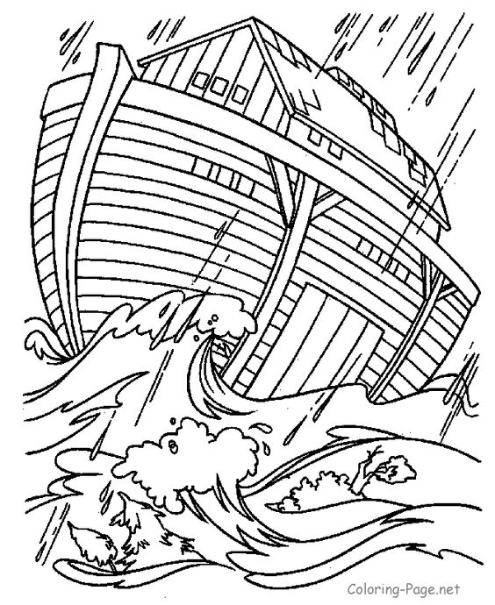
Розмалюй малюнок.

УРОК 4

Тема уроку: «Що я можу змінити?»
Біблійна історія:
- Даниїла, 6 розділ (історія про Даниїла);
- Золотий вірш ‒

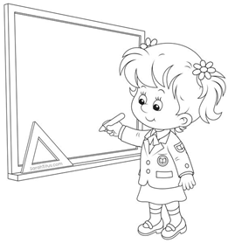
Ви – світло для світу…
Матв.5:14

В школі, в таборі, на вулиці ми завжди є
СВІТЛОМ ДЛЯ СВІТУ!

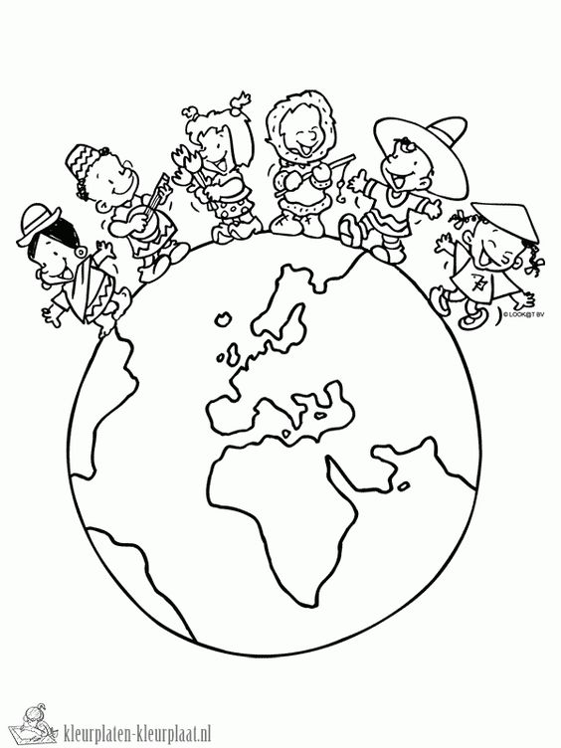
Анкета обіцянок.
Який домашній обов’язок Список друзів, яким я розповім
я буду виконувати добре? про відпочинок в таборі та
біблійні історії.
_______________________ ____________________________
_______________________ ____________________________
_______________________ ____________________________
_______________________ ____________________________
_______________________ ____________________________
_______________________ ____________________________
_______________________ ____________________________
_______________________ ____________________________
_______________________ ____________________________

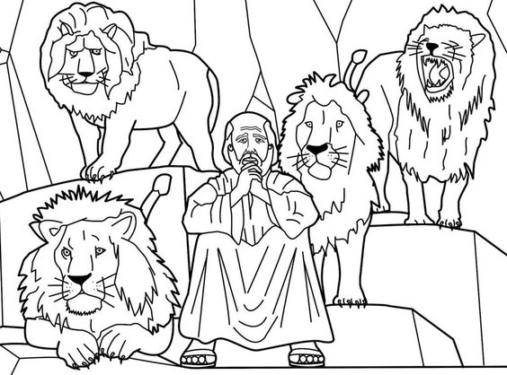

- Чому цар намагався врятувати Даниїла?
_____________________________________________________________________________________________________
- Що сказав Даниїл царю, коли той прийшов до лев’ячого рову вранці?
______________________________________________________________________________________________________
- Які слова написав цар для всіх народів після чудесного врятування Даниїла?
________________________________________________________________________________________________________

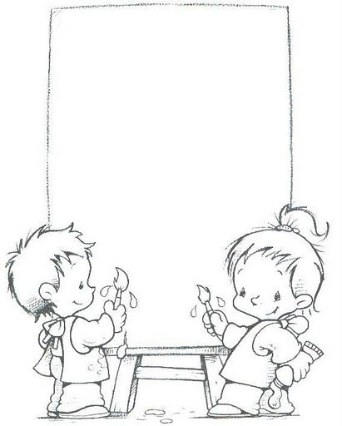
Пройшло декілька днів табору, які твої враження?
_________________________________________________________________________________________________________________________________________________________________________________________________________________________________________________________________________________________


УРОК 5
Тема: «Що є Істина?»

Біблійна історія:

- Матвія 27:1-30; Марка 15:1-32; Луки 23:1-25; Івана 9:1-16
- Золотий вірш:

«…благодать же й істина прийшла через Ісуса Христа»
Івана 1:17

Істина – це правдива, точна інформація.
Говори завжди Істину!!!
Питання для команд
Хто є Істина? ___________________________________________________
___________________________________________________

Що зробив Пилат з Істиною? ___________________________________________________
___________________________________________________

Для чого Ісус прийшов на землю? ___________________________________________________
___________________________________________________

Хто для тебе Ісус?___________________________________
___________________________________________________
___________________________________________________
Що міняє Істина-Ісус в людині? ___________________________________________________
___________________________________________________



Гріх – це погано думати, погано говорити, погано робити!!
УРОК 6

Тема уроку: «Чи любиш Ти Мене?»

Біблійна історія:
- Луки 19:1-9 (історія Закхея);
- Золотий вірш: Луки 10:27

(Прочитавши з Біблії, запишіть в зошит)

Чи любиш ти Ісуса? В чому це проявляється?
________________________________________________________________________________________________________

  - В якому місті жив Закхей?___________________
  - Ким Закхей був за професією?________________
  - За що люди не любили Закхея?
________________________________________________
  - Чому Закхей не міг побачити Ісуса?
________________________________________________
  - Що зробив Закхей, щоб побачити Ісуса?
________________________________________________
  - Як поступив Ісус із Закхеєм?
________________________________________________
  - В чому змінився Закхей, після зустрічі з Ісусом?
________________________________________________

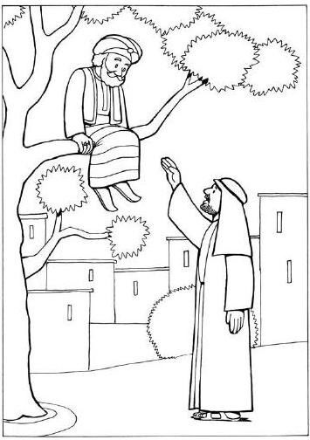

УРОК 7

Тема уроку: «Для чого Я живу?»
Біблійна історія:
- Лк.1:5-25; 57-80, 3:11-22 (Іван Хреститель);
- Золотий вірш


«Бо тільки Я знаю наміри, які маю для вас, говорить Господь, наміри на добро, не на лихо, щоб дати вам майбутнє і надію» (Єр. 29:11).

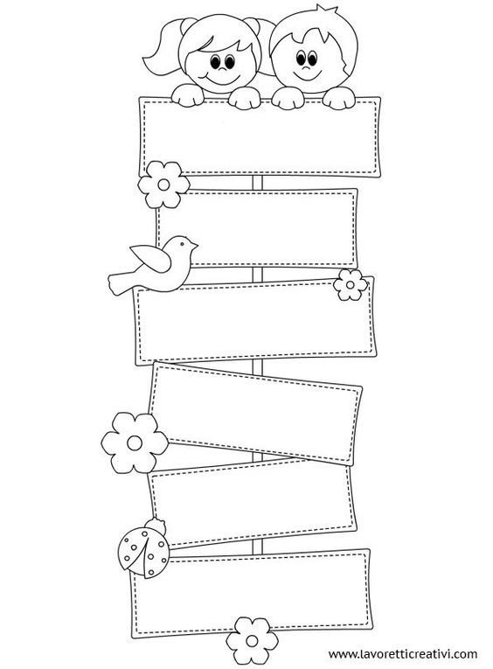
(Допиши в квадратиках)
Іван Хреститель:

Жив в –

Носив одежу з –

Їв –

Приготував шлях для –

Як звати батьків Івана Хрестителя? –

Розглянь дані ситуації, та розмалюй ті картинки, які показують правильні наші дії.
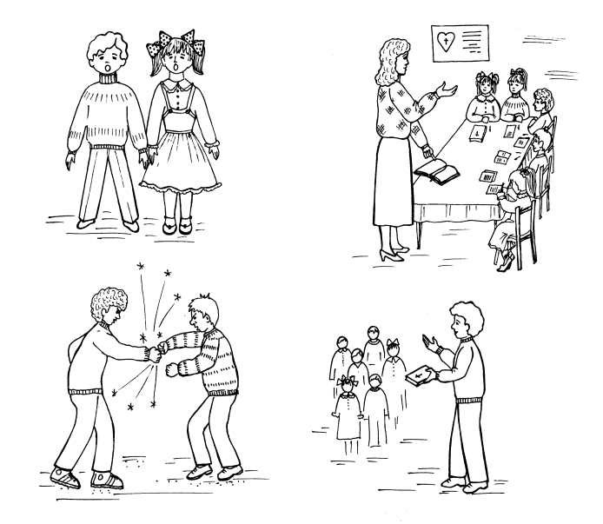

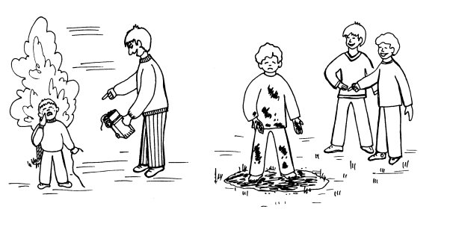
Як своєю поведінкою та вчинками ти можеш прославити Бога? Наведи декілька прикладів.
________________________________________________________________________________________________________________________________________________________________________________________________________________________________________________________________________________________________________________________________________________________________________________________________________________________________________________________________________________________________________________________________________________________________________________________________________________________________________________

Урок 8
Тема: Хто є досконалий?
Біблійна історія:
- Луки 4:1-13; Матвія 5:43-48;
Золотий вірш:

Матвія 5:48

«Тож будьте досконалі, як досконалий ваш Батько Небесний»

Будь чесним, добрим, милосердним - як Ісус Христом!
Що робив Ісус в пустелі?
____________________________________________________
Хто спокушував Ісуса?
____________________________________________________
Яку відповідь дав Ісус на першу спокусу?
____________________________________________________
Що хотів диявол, щоб зробив Ісус, коли спокушував Його в друге? ______________________________________________
Яку третю спокусу придумав диявол?
____________________________________________________
Чому Ісус є досконалим? ______________________________
Чого навчає біблійна історія про спокуси Ісуса в пустині?

Що найбільш запам’яталось тобі за сьогоднішній день?
________________________________________________________________________________________________________________________________________________________________________________________________________________________________________________________________________________________



ДЕНЬ 9
Тема: Я - лист Христовий
Біблійний урок:
- Дії 9:1-30 (Дорога в Дамаск)

До якого міста ішов Савл? ______________
Що трапилося з Савлом по дорозі в Дамаск? ________________
Як поступив Савл, коли зустрівся з Ісусом Христом? ______________________________________________________________
Чому Савл осліп?_____________
Про що просив Господь Ананію?_______________________
Чому після звернення Савла ні народ, ні учні не вірили його проповіді? _____________________
У чому полягало свідоцтво Савла про Ісуса Христа? _______________________________


- Золотий вірш:

«Відомо ж, що ви – лист Христа…» (2 Кор.3:3)

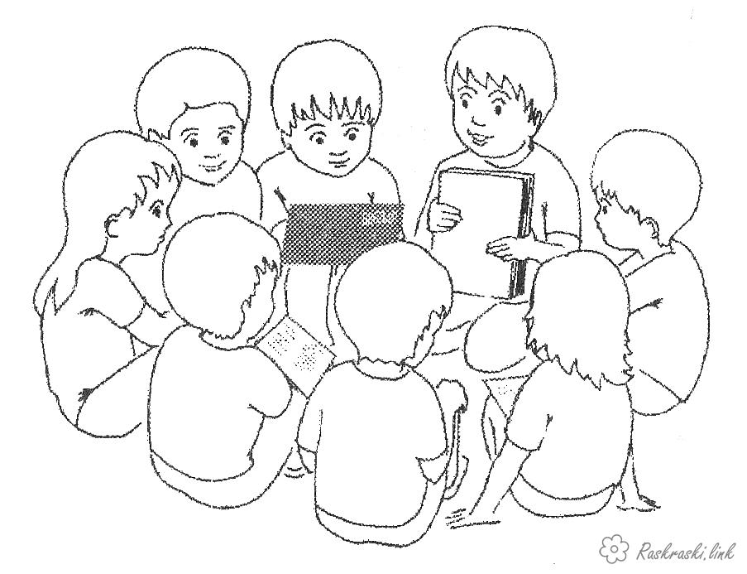
Будь прикладом завжди для друзів! Покажи що ти є
лист від Бога!

Урок №10
Тема дня: Ось я! Пішли мене
Біблійна історія:
- Дії апостолів 4:1-20 (Проповідь Петра)
Золотий вірш:


Матвія 28:19
«Ідіть і навчіть всі народи»

Хто запам’ятав, як звати апостолів, що молилися за хворого?____________________________________________
Чому на них розсердилися священики і старійшини?
____________________________________________________
Яка відповідь Петра на запитання про зцілення хворого?
___________________________________________________
Що заборонили релігійні керівники робити Петру і Івану?_______________________________________________
Як відповів Петро на цю заборону?
____________________________________________________
(Розмалюй малюнок)
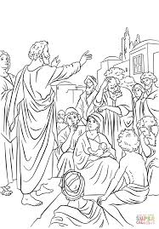
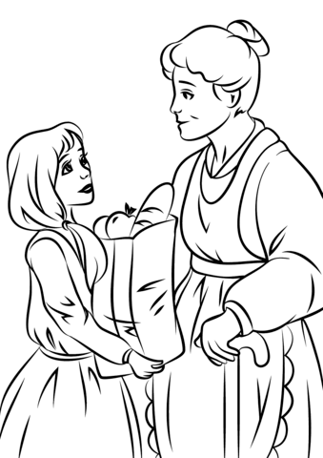
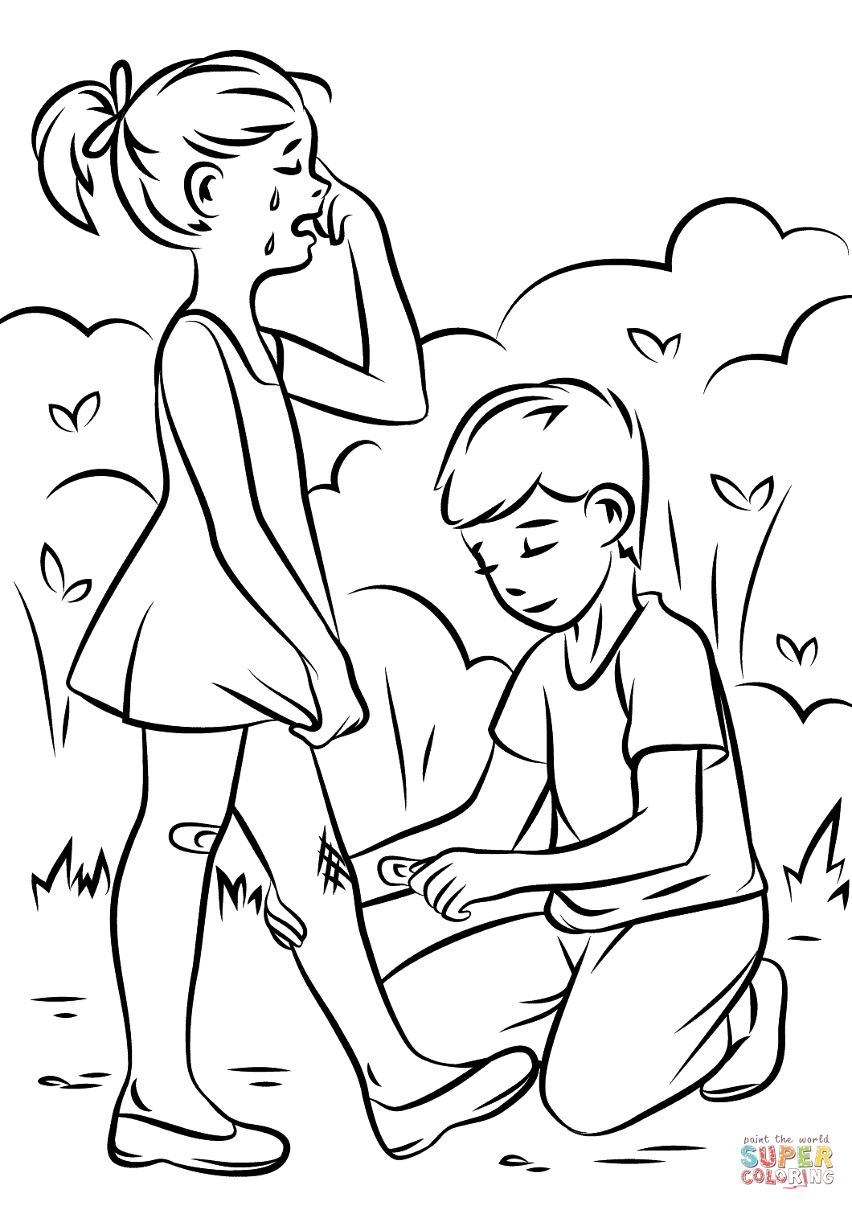

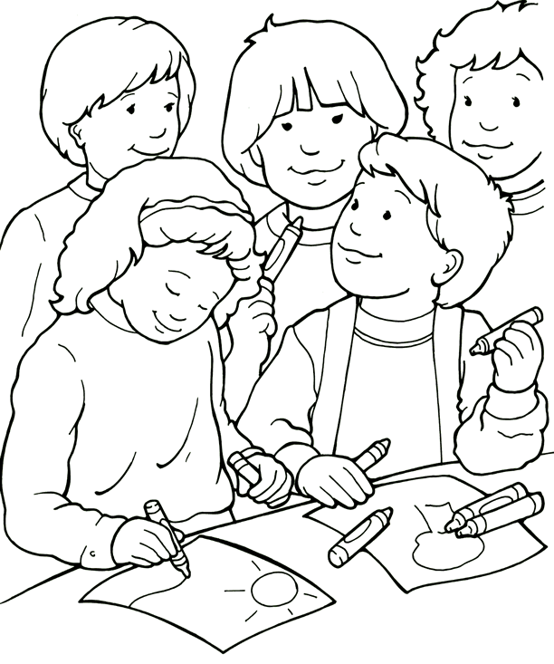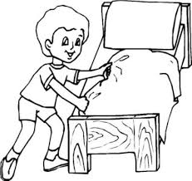
Подумайте, які ситуації у вас були де ви проявили свою допомогу іншим?
____________________________________________________________________________________________________________________________________________________________________________________________________________________________________________________________________________________________________________________________________________________________________________

Не будь байдужим на допомогу!


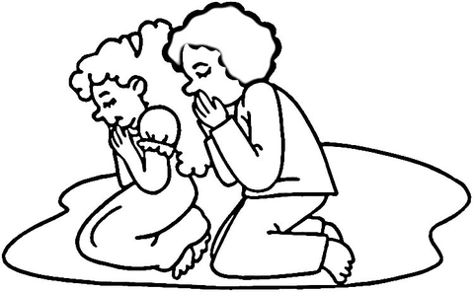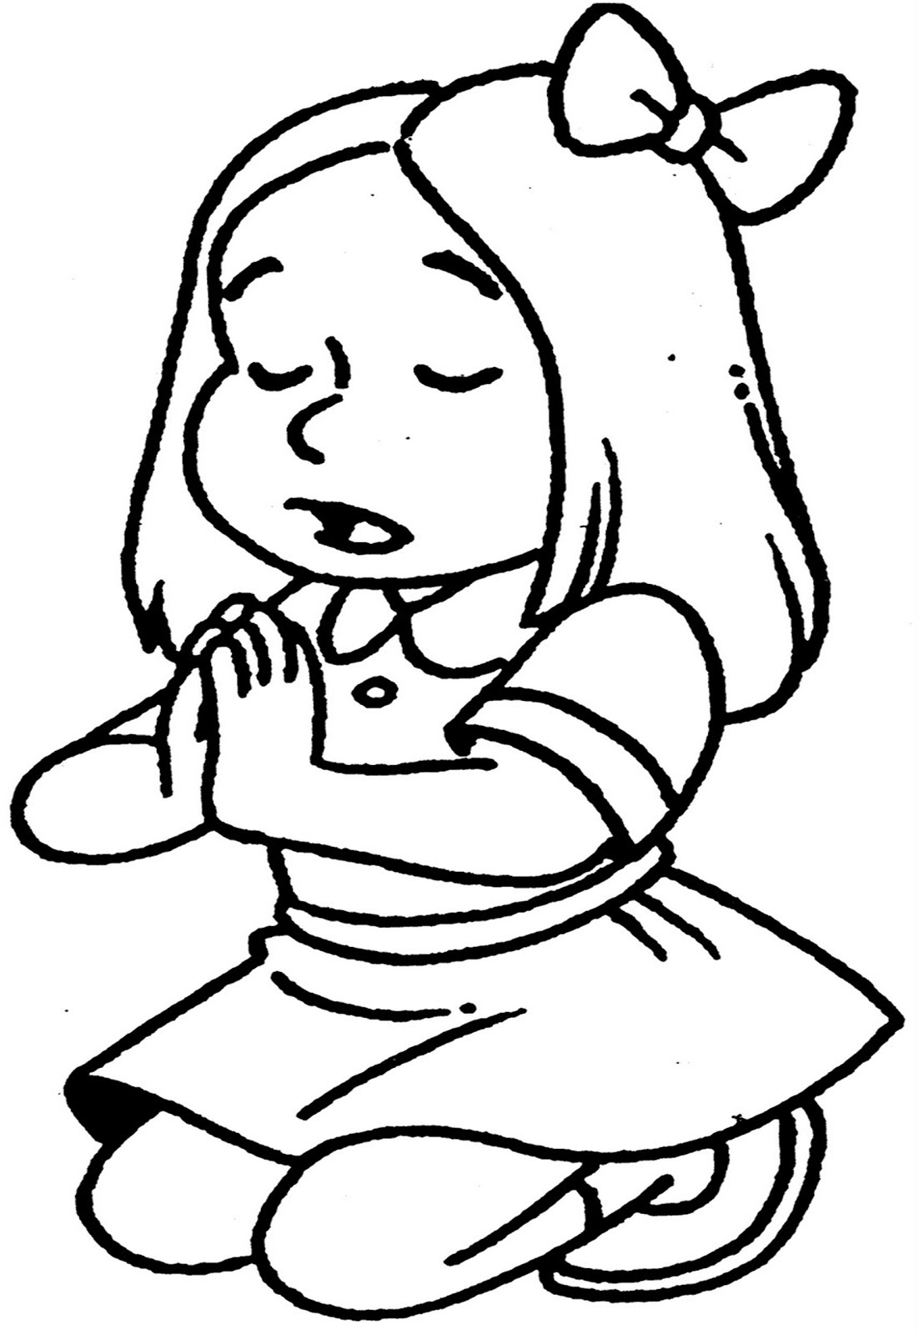
ЯКІ ВАШІ ВРАЖЕННЯ ВІД
ТАБОРУ?

Приїхавши додому, подякуй Богу за батьків, за літо, за чудовий час!

ПІСНІ
ДЛЯ ТАБОРУ

День 1 – «Що я хочу?»

Если б я была бы бабочкой,
То кружилась над цветком;
А если б я была бы в небе птичкой,
То стала бы Богу воспевать;
А если я была бы в море рыбкой,
Гребла б хвостом, как рыбка – весело здесь
Слава Богу! Я создан вот так, как я есть.
//Мое сердце стучит; у меня есть душа.
Иисус в нем живет, и я Его дитя.
Слава Богу ! Я создан вот так, как я есть. // 2 раза

Если я был бы вдруг слоном,
То поднимал бы хоботом;
А если я был бы кенгуру,
То прыгал бы резво поутру;
А если я был бы осьминог,
То прицепился бы к кому только смог.
Слава Богу! Я создан вот так, как я есть.
Если я был бы червяком,
То извивался бы кругом;
А если я был бы крокодил,
То за улыбку благодарил;
А если я был бы косматым медведем,
Что же с того, что кажусь грозным детям?!
Слава Богу! Я создан вот так, как я есть.
_____________________________________________
Все буде файно!
1. Луч солнца светит для тебя и для меня
Для грешных и для святых.
И если вокруг все рухнет и сгорит земля
Есть пару истин святых.
Припев:
Все буде файно, все буде гаразд
Все буде файно, все буде гаразд
Бог даст...
Все буде файно, все буде гаразд
Ісус на троні, АМІНЬ!
2. Облака плывут и ещё стоит земля,
На все есть воля Его.
Мой Бог со мной и знаю Он хранит меня,
Не убоюсь ничего.
3. Его любовь, не перестанет никогда
Его милость, да пребудет навсегда
Ярче солнца, Он больше неба и морей
И если я останусь с Ним, то будет все ОК!
И если я останусь с Ним то будет всё….
______________________________________

Похож на дерево я…
Куплет:
D
Похож на дерево я при потоках вод.
A
Верю я в Бога – Он мне силу даст.
D
Похож на дерево я при потоках вод –
G A D
Я надеюсь на Господа.

Припев:
G D
Чем корни глубже, плоды зреют лучше,
A D
Чтоб благословения видели все.
G D
Чем корни глубже, тем видно лучше,
A
Что мой Господь – Иисус Христос!

День 2 – «Що я роблю?»

Справжнісінька ЛЮБОВ тільки дає (3 р.)
Справжнісінька ЛЮБОВ тільки дає, Нічого не бере.

Приспів:
Дивно, якщо за гроші будеш
Ти триматись – їх не стане.
Та, якщо ти зможеш поділитись,
Твоя душа наповниться,
БО…

Справжнісінька ЛЮБОВ ділиться всім (3 р.)
Справжнісінька ЛЮБОВ ділиться всім і не бере взамін.

Справжнісінька ЛЮБОВ служить для всіх (3 р.)
Справжнісінька ЛЮБОВ служить для всіх й нічого не бере.
___________________________________________________
  - Для інших живи
Як сонце яскраве, що світить для всіх.
Як квітка, що дарує аромат свій усім,
Як річка, де може купатися кожний,
Як струмок, із якого п’є подорожній,
Я також хочу бути таким – життя своє дарувати всім!!!

ПРИСПІВ:
Посміхнись – подивись на тих, хто поряд.
Підбадьор – подаруй добре слово, теплий погляд.
Для інших живи, не люби лише себе,
І тоді Ісус благословить Тебе!

Ісус задля мене життя своє віддав,
Щоб я був щасливий, Він дуже бажав.
Навчить Він мене, як правильно жити
І людей усіх по-справжньому любити!

День 3 – «Бути сучасним. Круто?»

  - Озирнись
1 куплет:
H F# G#m E
Озирнись навколо себе,
H F# G#m E
І ти побачиш дивний світ,
H F# G#m E
Світ, в якому все, як треба: Квіти, птахи, сонце, небо –
H F# G#m E
Це Божий світ

Заспів:
H F# G#m E
На-на-на-на одна родина ми сім’я

2 куплет:
Ліса, моря та океани –
Все нагадує Творця
Зірки, річки та водоспади, колір шкіри, неба фарби –
Справи нашого Творця.

Приспів:
H F# G#m E
За життя, за любов я дякую Тобі, дякую
H F# G#m E
За Христа, що зі мною, я дякую Тобі за все дякую.

3 куплет:
Люди, ми Його створіння! Ісус –
Господар нашого життя.
Прославляйте Його Ім’я, прославляйте Його співом,
Справи нашого Творця

Заспів:
На-на-на-на Він наповнює серця.

Приспів:
H F# G#m E
За життя, за любов я дякую Тобі, дякую
H F# G#m E
за Христа, що зі мною, я дякую Тобі за все дякую.
за Христа, що зі мною, я дякую Тобі за все дякую.
_____________________________________________
  - Найкращий в світі
Найкращий у світі, невже це реально,
Може це звучить банально, але залишається факт.
Ти справжня людина, придумана Богом,
Бог тобі проклав дорогу, правда це і істина так.
Приспів:
Ти найкращий в світі,
Ти, такого не знайти,
Так Бог тебе створив.
Ти найкращий в світі,
Ти почни радіти,
Бо ти справжній ексклюзив, зрозумій це.
Чому так буває, що кращий у світі,
Просто так в житті помирає, не сягнувши своєї мети.
Бо просто не знає, що Божий дар має,
Має дар мети досягати, труднощі всі перемогти.
Ти найкращий
Приспів:
Ти найкращий в світі,
Ти, такого не знайти,
Так Бог тебе створив.
Ти найкращий в світі,
Ти почни радіти,
Бо ти справжній ексклюзив, зрозумій це.
Ти найкращий в світі,
Ти найкращий в світі,
Ти найкращий в світі, ти.
Ти найкращий в світі,
Ти найкращий в світі,
Ти найкращий в світі, ти.
Приспів:
Ти найкращий в світі,
Ти, такого не знайти,
Так Бог тебе створив.
Ти найкращий в світі,
Ти почни радіти,
Бо ти справжній ексклюзив, зрозумій це.
Ти найкращий в світі,
Ти найкращий в світі,
Ти найкращий в світі.
Ти найкращий в світі,
Ти найкращий в світі-і-і-і-і-і-і-і-і-і-і-і.
____________________________________________________
  - Пісня про святих
Як високий, так і низький, може буть святим,
Як худенький, так кругленький, може буть святим,
Як і я, так і ти, можеш буть святим, - 2р.
1. Всякий любить Бога, як себе самого,
І життя для нього радісна дорога.2р.
2. Той, хто любить Бога, той забув тривоги,
Він завжди радіє і добро лиш сіє. 2р.
3. Хто з гріхами дружить, той втомився дуже,
Хто за святість дбає, спокій відчуває. 2р.
4. Не дивись журливо, посміхнись щасливо,
Там, де святість, завжди буде радість.
Хочеш свято жити, Бога полюбити,
Не грішить ніколи, йди у наше коло.

__________________________________________________
  - Бог велел Ною…
C F G7
Бог велел Ною построить ковчег.
C F G7
Приготовься плыть, каждый человек,
C F G
Чтоб страшные воды Большого Суда
G7 C
Вас не застали врасплох никогда.

C F G7
Пилим, пилим, прибиваем дерево.
C F G7
Пилим, пилим, прибиваем дерево.
C F G
Пилим, пилим, прибиваем дерево.
G7 C
Так строил Ной очень быстро.
C F G7
Хрю-хрю, кря-кря, ш-ш, му-у.
C F G7
Хрю-хрю, кря-кря, ш-ш, му-у.
C F G
Хрю-хрю, кря-кря, ш-ш, му-у.
G7 C
Парами животные шли к кораблю.
И вот пришла вода, затопив всё вокруг.
Люди на земле начали тонуть.
Но мудрый Ной был Богом спасён
С животными и со своею семьёй.

День 4 – «Що я можу змінити?»
  - Я буду вслед…
Я буду вслед за Христом идти,
Пусть даже море на моем пути.
Пойду по волнам через ураган,
Он мой Господь, Он мой Капитан!
Не боюсь я львов-врагов,
Что рычат из-за кустов,
Знаю я: на поводке
Их держит Бог в своей руке.
Не боюсь я темноты,
Потому что рядом Ты!
Пусть косятся сотни глаз,
Самый сильный Бог за нас!
__________________________________________________
Гей ви, ледащі! (Весела зарядка)
Гей ви, ледащі, ану прокидайтесь,
На зарядку всі збирайтесь!
Всі гарненько потягнулись -
Ось нарешті ви проснулись.
Розпочнемо: всі готові?
Разом кажем: “ВСІ ГОТОВІ!”
Ще питання: всі здорові?
Я не чую: “ВСІ ЗДОРОВІ”
Всі ставайте по порядку
На веселу цю зарядку
Всі готові, почнемо
Й разом підспіваємо!

Сонечко на небесах любить стрибать –
З хмарочки на хмарочку перелітать.
Отак от.
1-2-3-4, 1-2-3-4, 1-2-3-4-5.
1) Всі разом! 2) І ще раз!
3) Не халтурити! 4) Не лінуймося!
5) Молодці!

Розробляєм разом руки –
Більш немає місця скуки.
Розробляєм разом плечі –
Щоб в походах було легше!
Розробляєм разом ноги –
Не стомитись щоб в дорозі.
Розробляєм разом шию,
Щоб співати веселіше.

Приготуйтесь, сей момент,
Надважливий елемент,
Треба навпіл всім зігнутись,
До землі аж доторкнутись.
Ноги не згибайте, всі!
Ще разочок 1-2-3.
І останній раз зробили –
Розігнулись, відпочили!

Пригають, скачуть всі на світі,
Навіть зайці і ведмеді,
А жирафи й кенгуру
Аж до хмар підстрибують.
Каченята і курчата,
Цуценята й котенята,
Всім піднявся настрій зранку,
Як зробили цю зарядку.

Із приємним відчуттям –
Завершальна вправа нам.
Стали тихо на носочки,
Тягнем руки скільки можем.
Аж до неба дотягнись,
Видихаєм – руки вниз.
Всіх вітаю – все в порядку,
Завершаємо зарядку!
________________________________________________
  - Есть на свете..
Есть на свете хлеб живой,
Нужно очень дорожить хлебом и водой,
Только душу не способен насытить бутерброд,
Ты приди скорей к Иисусу и душа оживет,
Раз два хрум-хрум,
Три четыре не зевай ,
Раз-два, буль-буль –
Не опоздай .
Есть на свете живая вода,
Лучше колафантаспрайта утоляет она,
И за этой водицей к Богу ты обратись
У Него запасов хватит, только ты не суетись.

G C Em D

Послав Бог Свого Сина
G D Em C
Послав Бог Свого Сина, щоб нам гріхи прощати,
G D D7
Щоб ми могли спасіння через Ісуса мати.
Господь розірве пута, розіб’є всі кайдани,
В ім’я Христа Ісуса!
Співаймо разом з нами!

G D Em
Помолимось всі ми – впадуть гріха стіни,
C G D
Пута тьми скинуть всі села й міста.
G D Em
Благодать злине на нашу Україну,
C G D G
В ім’я Його Сина Ісуса Христа!

І дасть Господь нам сили гріху протистояти,
Щоб мати сильну віру, щоб світ перемагати,
Господь розірве пута, розіб’є всі кайдани
В ім’я Христа Ісуса!
Співаймо разом з нами!
______________________________________________
  - Віднайди скарб у кожнім слові
Віднайди скарб у кожнім слові,
Збережи острівець любові,
Обігрій, кого скривдив дуже,
Усміхнись, це не важко, друже.
Приспів:
1. Давайте разом триматись будем
і цінувати кожну мить,
Бо лише з вірою в майбутнє
У цьому світі варто, варто жить.
Будь ласка, посміхніться,
Дорослі і малі,
Лід ненависті розтане
Від усмішок на землі.
2. Підніми, може хтось спіткнувся,
Нагадай, якщо хтось забувся,
Покажи правильну стежину,
Усміхнись, втішить це людину.

3. Привітай старця і дитину,
Розділи на усіх хлібину,
Поверни втрачену надію,
Воскреси нездійсненну мрію.
Приспів: такий же…

День 6 – «Чи любиш ти Мене?»
  - "Дружба"
1
Если друг не смеётся, ты включи ему солнце,
Ты включи ему звёзды – это просто!
Ты исправь ошибку, превращая в улыбку,
Все грустинки и слёзы, это просто!
Припев
Воскресенье, суббота,
Дружба – это не работа,
Дружба – это не работа!
Есть друзья, а для них
У друзей нет выходных!
Есть друзья, а для них
У друзей нет выходных!
2
Если свалится счастье,
Подели его на части
И раздай всем друзьям, это просто.
А когда будет надо,
Все друзья будут рядом,
Чтоб включить тебе солнце
Или звёзды.
Припев.
3
Если каждый друг по кругу
Другу протянет руку,
То будет видно в иллюминатор:
Дружба – это экватор.
Если каждый друг планеты
Другу ромашкой помашет,
То станет ясно: дружба – это
Планета ромашек.
Припев.
_________________________________________________
  - Я возьму с неба
G Hm
Я возьму с Неба любви чуть-чуть
C D G
И на землю ее принесу. (2 раза)
Припев:
C D Em
И будет сиять, сиять, сиять
C D G
И будет сиять любовь моя (твоя, нас).

Ты возьмешь с Неба любви чуть-чуть
И на землю ее принесешь.
Припев:
Мы возьмем с Неба любви чуть-чуть
И на землю ее принесем.
Припев.
  - __________________________________________
  - Там, там глубоко в сердце у меня
D G
Там, там глубоко
D A D
В сердце у меня любовь к Иисусу.
D G
Там, там глубоко
D A D
В сердце у меня.
D G A D
Любишь ли Иисуса в сердце глубоко?
D G A D
Я люблю Иисуса в сердце глубоко

День 7 – «Для чого я живу?»

  - Бог держит целый мир
D
Бог держит целый мир в Своей руке,
A7
Бог держит целый мир в Своей руке,
D
Бог держит целый мир в Своей руке,
G9 A7 D
Он держит целый мир в Своей руке.

Бог держит дождь и ветер в Своей руке,
Бог держит дождь и ветер в Своей руке,
Бог держит дождь и ветер в Своей руке,
Он держит целый мир в Своей руке.

Бог держит солнце и луну в Своей руке,
Бог держит солнце и луну в Своей руке,
Бог держит солнце и луну в Своей руке,
Он держит целый мир в Своей руке.

Тебя Бог держит и меня в Своей руке,
Тебя Бог держит и меня в Своей руке,
Тебя Бог держит и меня в Своей руке,
Он держит целый мир в Своей руке.
___________________________________________________
  - Варто
Варто чи ні – виникає питання,
Відповідь дам на твої запитання.
Чи варто надіятись, вірить, любить,
Чи варто сміливість свою проявить?

Чи варто зустрітись? Чи варто мудріть?
Чи варто про вірність чиюсь говорить?
Чи варто співать, коли сили нема?
Чи є час, щоб мріять, чи може нема.

Я тобі скажу, зустрітись варто
З тим Творцем, Який тебе створив.
Любов’ю наділив і кров свою святу пролив,
Гріхи твої усі простив.

В житті разом з Богом зустрінеш усе,
Не раз безнадії заглянеш в лице.
І мрію твою тут і там не приймуть,
А вірність твою, як обман обернуть.
Співай, що є сил, адже в пісні душа,
Словами її увесь світ воскрешай.
Зустрівшись з Христом, в житті зміниш усе,
Зустрінеш любов, яка вічно живе.

Я тобі скажу, зустрітись варто
З тим Творцем, Який тебе створив.
Любов’ю наділив і кров свою святу пролив,
Гріхи твої усі простив.

В Ньому лише мудрості джерела,
В Ньому мрія здійснена моя,
В Ньому вірність та, яку шукать не треба,
Вона дається раз на все життя.
__________________________________________________
  - Ты Один
Ты один, кто мир мой держит крепко,
Только Ты ведешь меня к победе.
Ты один направишь шаг мой прямо,
Сохранит меня всегда любовь Твоя.

Где бы Ты ни был, буду и я там,
Как можно ближе хочу я быть с Тобой.
Я побеждаю каждый раз, когда Ты рядом.
Однажды, знаю, ждет меня Твоя награда.

В Тебе моя сила, Ты жизнь даешь мне каждый раз,
О твоих обещаньях по всей земле буду кричать.
Я побеждаю каждый раз, когда Ты рядом.
Однажды, знаю, ждет меня Твоя награда.
Только Ты один, один

День 8 – «Хто є досконалий? Лише Ісус!»

  - Иисус ― камень мой!
E
Иисус – камень мой,
A
На Нем я построю свой дом.
Аллилуйя! Аллилуйя!

H7 A7 E
Кто может меня у Него отнять,
Он будет рядом, стоит только позвать;
Средь бурь и бед я увижу свет,
И есть надежда, и горя нет.
_________________________________________________
  - Хмари
Хмари вкривають неба блакить...
Хмари вкривають неба блакить,
Наче сховати хочуть на мить.
Те, що так вабить серце моє,
Вічну надію дає.

Серед негоди і марноти
Бачу крізь хмари інші сліди.
Жаль, що я можу тільки в думках
В небо летіти, мов птах.

Вірою серце живе,
Бог мій за мною прийде:
Вірити треба, зоряне небо
Завжди чекає мене.

Як же земну дорогу пройти,
Щоби в кінці дійти до мети?
Серед невір’я і пустоти
Серце своє збережи.

Крапля дощу, мов неба роса,
Знов нагадає про небеса.
Щоби не сталось, знаю одне:
Небо чекає мене!
__________________________________________
  - Ісус тебе любить
Em
Ісус тебе любить – 2 р.
Am
Завжди пам’ятай це – 2 р.
H7
В Ісусі вся правда – 2 р.
Em (H7)

Віддай Йому серце – 2 р.
Ісус тебе любить – 2 р.
Леліє тебе – 2 р.
Ісус тебе любить – 2 р.
Він любить тебе! – 2р.

Приспів:
C D
Ісус тебе любить
G H7 Em
Ісус тебе любить
Am H7
Ісус тебе любить
Em
Він любить тебе.

Ісус тебе любить – 2 р.
Не смій сумувати – 2 р.
Не будь же плаксивим – 2 р.
Почни прославляти – 2 р.
Ісус тебе любить – 2 р.
Любов’ю святою – 2 р.
Тебе не забуде – 2 р.
Омитою кров’ю!

Ісус тебе любить – 2 р.
І благословляє – 2 р.
Він Друг найвірніший – 2 р.
І Він тебе знає – 2 р.
Якщо навіть друзі – 2 р.
Всі залишать – 2 р.
Він прийде на поміч – 2 р.
І Він не залишить!

День 9 – «Я ― лист Христовий!»
  - Я знаю
Я знаю: за мои грехи распят Христос
И никогда с пути я не сверну.
Аллилуйя,
Я знаю: за мои грехи распят Христос,
И никогда с пути я не сверну.
Нет, нет, нет, нет, нет,
И никогда с пути я не сверну.
Аллилуйя,
Нет, нет, нет, нет, нет
И никогда с пути я не сверну.
Я знаю: Иисус на третий день воскрес,
И никогда с пути я не сверну.
Аллилуйя,
Я знаю: за мои грехи распят Христос,
И никогда с пути я не сверну.
Я знаю: Иисус придет на землю вновь,
И никогда с пути я не сверну.
Аллилуйя,
Я знаю: за мои грехи распят Христос,
И никогда с пути я не сверну.
Да, да, да, да, да,
За Иисусом я иду всегда.
Аллилуйя,
Да, да, да, да, да,
За Иисусом я иду всегда
____________________________________________

  - Хай живе в щасті
Як річка починається з маленької краплинки,
А з травинки росте поле зелене,
Так мільйон родин складає цілу Україну,
А родина починається з мене.
Хтось вважає, що від нього зовсім не залежить
Те, що буде в країні і в світі.
Та всі ми перед Богом рівні, чи багач, чи бідний
На землі усі Божі діти.

ПРИСПІВ:
Хай живе в щасті кожна родина,
Хай розквітнуть усмішки – твоя і моя!
Без сім’ї не буває країни,
А сім’ї не буває без “Ти і я!” 2 р.

Забудемо образи і підемо будувати разом
Дім, у якому нам жити.
Ми будемо історію нову для нас творити,
Про старе годі вже говорити.
Усі ми розумієм, Що в житті є перепони
і дорога нелегка чекає.
Та віримо ми завжди, Що хороші починання
Сам Господь благословляє.

ПРИСПІВ:
Хай живе в щасті кожна родина,
Хай розквітнуть усмішки – твоя і моя!
Без сім’ї не буває країни,
А сім’ї не буває без “Ти і я!” 2 р.

Хай живе в щасті кожна родина!
Без сім’ї не буває країни!

ПРИСПІВ:
Хай живе в щасті кожна родина,
Хай розквітнуть усмішки – твоя і моя!
Без сім’ї не буває країни,
А сім’ї не буває без “Ти і я!” 2 р.
А сім’ї не буває без “Ти і я!”
_______________________________________________
  - Вірю не бачивши

1 куплет:
Dm B
Від самих перших днів
F C
Живе Ісус в мені…
Dm B
І що хто б не казав:
F C
Все Він подарував!

Заспів:
Dm B
Шукають Бога в висоті небес,
F C
Шукають Бога в глибині морів…
Dm B
І хтось не вірить, але Він воскрес
F C
і живе в мені…

Приспів:
Dm
Я вірю не бачивши!
B
Долонь не торкаючись!
F
Бо серце в мені кричить:
F C
Що є Господь! І Він живий!

2 куплет:
З художником землі…
Знайома я давно…
Усе, що є в мені –
Картина рук Його!

День 10 – «Ось я! Пішли мене!»

  - Не унывай!
D A Hm G
Куплет:
D A/C#
Пусть дождь стучит по крышах, и молнии, и град,
Hm G
Но восходит солнце, Бог со мной всегда!
D A/C#
Быть может ветер сильный, и гром гремит вокруг,
Hm G
Но сквозь густые тучи пробьется света луч!

Припев:
D A F#/Bb
Не унывай! Бог с тобой всегда!
Hm Em A
Не унывай! Ты не в чем никогда!
D A F#/Bb
Не унывай! Бог с тобой всегда!
Hm G D
Ты помни, что Господь с тобой всегда!
Ты помни, что Господь с тобой всегда.

